STUDI ALTERNATIF PERENCANAAN JEMBATAN DENGAN PLATE GIRDER PADA JEMBATAN KALI ANYAR BALEKAMBANG – KEDUNGSALAM MALANG

Fuad Nurul Ghoffar¹⁾, Warsito²⁾, Azizah Rokhmawati³⁾.
- Fakultas Teknik Sipil Universitas Islam Malang, email : tn.fuadjr@gmail.com
- Fakultas Teknik Sipil Universitas Islam Malang, email : warsito@unisma.ac.id
- Fakultas Teknik Sipil Universitas Islam Malang, email : azizah.rahmawati@unisma.ac.id
Jalan Mayjen Haryono 193 Malang 65144 jawa Timur, Telp. (0341) 551932, Faks. (0341) 552249

ABSTRAK

Jembatan Kali Anyar Balekambang – Kedungsalam Malang merupakan jembatan baru yang akan dikembangkan untuk memperlancar arus lalu lintas jalan utama. Jembatan ini digunakan sebagai sarana transportasi darat yang penting dalam menunjang kegiatan pengembangan di wilayah tersebut. Lokasi yang berada dekat dengan tempat wisata pantai yang ada di Malang menjadikan jembatan ini di lalui lalu lintas yang padat. Tujuan penelitian ini untuk mengetahui beban yang digunakan dalam perencanaan. Pada penyusunan tugas akhir ini penulis mengambil alternatif perencanaan bangunan atas jembatan dengan plate girder.
Dalam penelitian ini menggunakan metode deskriptif kuantitatif yang meliputi metode literatur dan metode observasi. Berdasarkan kondisi perencanaan yang ada dilapangan, diperoleh bentang jembatan 40,6 meter dengan lebar lantai kendaraan 7 meter dan lebar trotoar masing – masing 1 meter. Pada perencanaan ini, dipakai peraturan pembebanan untuk jembatan (SNI-1725-2016). dimensi gelagar tipe plat tinggi 188 cm, lebar flens atas dan bawah 60 cm dengan 9 cm, tebal badan 3 Hasil perencanaan besar pembebanan dari perencanaan beban primer diperoleh berat plat lantai kendaraan: 1486,037 kg/m; beban sendiri gelagar : 1372,965 kg/m; beban hidup: 2464,912 kg/m; dan beban garis “P”: 11466 kg. Sedangkan untuk beban sekunder didapat beban angin : 1678,007 kg/m dan akibat gaya rem: 3305,375 kg. Pada perhitungan abutment didapat tinggi 13,56 m; dengan lebar atas 3 m dan lebar dasar 7 m. Pada perencanaan pondasi digunakan pondasi tiang pancang dengan diameter 40 cm, kedalaman 26,5 m berjumlah 16 tiang.

Kata Kunci: Jembatan, Plate Girder, Balekambang.

PENDAHULUAN

Latar Belakang
Jembatan Kali Anyar merupakan penghubung jalur alternatif pada ruas Balekambang-Kedungsalam Malang. Lokasi Jembatan ini berada di Desa Kedungsalam Kecamatan Donomulyo Kabupaten Malang. Secara geografis letak Desa Kedungsalam Kabupaten Malang terdiri dari dataran tinggi dan dataran rendah, hal tersebut dapat dilihat adanya sungai, bukit, dan jurang.Jembatan ini digunakan sebagai sarana transportasi darat yang penting dalam menunjang kegiatan pengembangan di wilayah tersebut. Lokasi yang berada dekat dengan tempat wisata pantai yang ada di Malang menjadikan jembatan ini di lalui lalu lintas yang padat.
Jembatan kali anyar menggunakan konstruksi beton pratekan, dengan panjang total 40,6 m dan lebar 9 m. Mengingat adanya akses jalan yang berkelok tajam dan sempit, maka diperlukan jembatan untuk akses alternatif menuju tempat wisata pantai di Malang.
Rumusan Masalah
- Berapa beban dan dimensi plat lantai kendaraan?
- Berapa dimensi gelagar jembatan tipe plate girder?
- Berapa beban yang diterima dan berapa dimensi abutmentnya?
- Berapa dimensi pondasi yang sesuai dengan beban yang bekerja?
Tujuan Penelitian
- Mengetahui berapa pembebanan dan dimensi plat kendaraan.
- Untuk mengetahui dimensi gelagar plat (plate girder) jembatan.
- Mengetahui berapa dimensi abutment jembatan
- Mengetahui berapa dimensi pondasi jembatan.
TINJAUAN PUSTAKA
Pengertian Jembatan
Jembatan adalah suatu konstruksi yang berguna untuk meneruskan jalan melaluhi suatu rintangan yang berada lebih rendah (Soemargono,1984). Rintangan ini biasanya jalan lain (jalan air atau jalan lalu lintas biasa). Jembatan yang berada diatas jalan lalu lintas biasa dinamakan viaduct. Jalan merupakan alat penghubung atau alat perhubungan antar daerah yang sangat penting sekali bagi penyelenggaraan pemerintahan, ekonomi, kebutuhan sosial perniagaan, kebudayaan, pertahanan.
Perencanaan Plat Girder
Perencanaan tebal badan girder dengan persamaan :
$\frac{h}{tw}$ ≤$.\frac{95000}{\sqrt{fy (fy+115)}}$
Perencanaan plat sayap dengan persamaan :
Af = $\frac{Mu}{0,9 . h . fy}$ - $\frac{Aw}{6}$
Perencanaan Pengaku
- Pengaku Tumpuan :
$\frac{bs}{ts}$ ≤ 0,56 $\sqrt{\frac{E}{fy}}$
- Pengaku Vertikal :
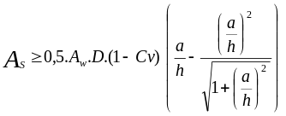
Sambungan Plat Girder
Alat penghubung geser (Shear Connector). Dalam perencanaan ini digunakan alat penyambung jenis paku.
Untuk. H/d_{s} ≥ 4 :
q_{ult} = 0,0004.ds² .$\sqrt{f`c.E_{c}}$ Perencanaan Kepala Jembatan
- Stabilitas terhadap daya dukung tanah
qu= [α . c . Nc] + [ γ . β . B. Nγ] + γ .Df . Nq
- Stabilitas terhadap eksentrisitas
$e=1/2B-\frac{\sum{\text{MV}-\text{MH}}}{\sum{V}}<1/6B$
- Stabilitas terhadap guling
$\text{Sf}=\frac{\sum{\text{MV}}}{\sum{\text{MH}}}≥\text{1,}5$
- Stabilitas pada geser
$\text{Sf}=\frac{\sum{\text{V.tanθ}}}{\sum{H}}≥\text{1,}5$
Perencanaan Pondasi Tiang
Perencanaan daya dukung pondasi tiang pancang
Q_{tiang} = N $×$ Q_{sp} dimana P_{maks} < Q_{tiang}
Daya Dukung Tanah
Pa = $\frac{q_{c}×A_{P}}{FK1}$ $×$ $\frac{\sum{li.fi×Ast}}{FK2}$
Perencanaan Jumlah Tiang
n = $\frac{ΣV}{N}$
Kontrol Daya Dukung Tiang Pancang
P_{maks} = $\frac{∑V}{N}$ $±$ $\frac{∑MH . X_{maks}}{ny.∑X^{2} }$
METODOLOGI PENELITIAN
Lokasi Penelitian
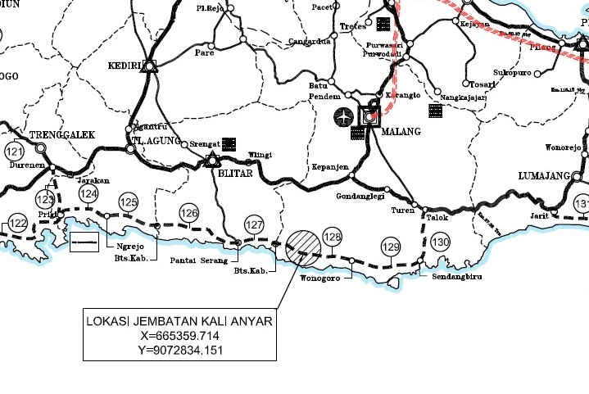
Gambar 1. Lokasi Jembatan Kali Anyar
(Sumber : Satuan Kerja Perencanaan dan Pengawasan Jalan Nasional Provinsi Jawa Timur)
Lokasi perencanaan tugas akhir yang berjudul “ Studi Alternatif Perencanaan Jembatan dengan Plate Girder pada Jembatan Kali Anyar Balekambang-Kedungsalam Malang”, berada di Desa Kedungsalam, Kecamatan Donomulyo, Kabupaten Malang.
Persiapan
Hal-hal yang dilaksanakan pada sesi persiapan antara lain :
- Studi pustaka mengenai materi untuk penentuan desain.
- Menentukan data-data yang dibutuhkan
- Menyiapkan instrumen penelitian.
- Pembuatan proposal penyusunan tugas akhir.
- Survey lokasi untuk mendapatkan gambaran mengenai kondisi proyek.
- Perencanaan jadwal pembuatan desain.
Pengumpulan Data
Untuk mendapatkan informasi data yang dibutuhkan dan mencukupi hingga wajib mencermati sebagian aspek yang meliputi tipe data, jumlah data dan tempat untuk memperolehnya supaya data yang diperoleh cukup dan akurat.
Metode yang dicoba sepanjang proses pengumpulan data adalah :
- Metode Literatur
Mengumpulkan , mengidentifikasi, dan mengolah data tertulis dan metode kerja yang digunakan.
- Metode Observasi
Melaksanakan survey lapangan agar memahami keadaan yang sebenarnya di lapangan, sehingga mempereroleh gambaran untuk dapat dipertimbangkan dalam perencanaan desain struktur.
Proses Pengumpulan Data
Pengumpulan data diperoleh dari lembaga terpaut antara lain :
- Data lokasi
Data lokasi adalah data yang memberikan keterangan kondisi fisik jembatan Kali Anyar kabupaten Malang sebagai bahan dalam menentukan alternatif perencanaan jembatan yang memungkinkan. Data ini berupa peta topografi dan foto kondisi lapangan untuk menggambarkan situasi dan kondisi di lokasi dimana jembatan itu akan dibangun.
- Data teknis
Data teknis merupakan data-data perencanaan yang menjadi acua perhitungan konstruksi. Data ini berupa data gambar dan data teknis perencanaan, seperti : panjang bentang jembatan, lebar jembatan, tipe konstruksi bangunan atas dan bangunan bawah.
- Data tanah
Data tanah adalah data yang diperoleh dari hasil penelitian tanah pada daerah setempat untuk menntukan perencanaan pondasi yang akan digunakan.
Pengolahan Data
Pengolahan data bersumber pada sebagian informasi yang diperoleh, berikutnya melakukan perencanaan dan perhitungan konstruksi yakni sebagai berikut :
Perencanaan Bangunan Atas
- Analisa pembebanan
- Perhitungan dimensi dan penulangan plat lantai
- Perhitungan dimensi sandaran
- Perencanaan dimensi gelagar induk
- Perencanaan dimensi pengaku vertikal dan tumpuan
Perencanaan Bangunan Bawah
- Perhitungan dimensi, penulangan dan stabilitas abutment.
- Perhitungan dimensi dan daya dukung pondasi tiang pancang.
Rancangan Tahap Penelitian
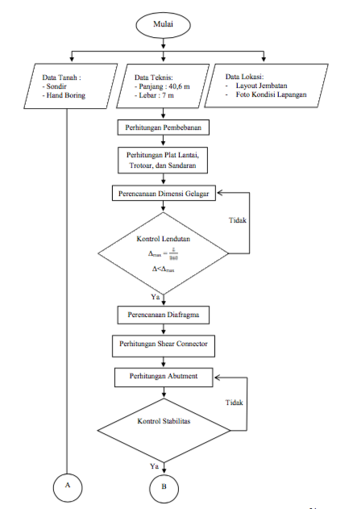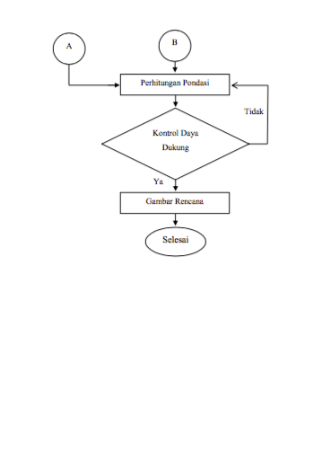
Gambar 2. Diagram Alir
PEMBAHASAN
Data Perencanaan
- Kelas Jembatan = Kelas 1
- Bentang jembatan = 40,6 m
- Lebar Jembatan = 9 m
- Lebar Lantai kendaraan = 7 m
- Lebar Trotoar = 1 m
- Tebal plat lantai kendaraan = 0,20 m
- Mutu beton lantai kendaraan, abutment dan pondasi
- Mutu baja tulangan (BjTD 35) (fy) = 345 Mpa (SNI 2052-2014, hal : 7)
- Mutu beton (fc’) = 35 Mpa
- Mutu baja konstruksi Bj. 55 ; fy = 4100 kg/cm²
- Konstruksi Atas :
  - Struktur Atas = Gelagar Plat (Plate girder)
  - Plat lantai jembatan = Lapis aspal beton
- Konstruksi bawah :
  - Abutment = Beton bertulang
  - Pondasi = Tiang pancang
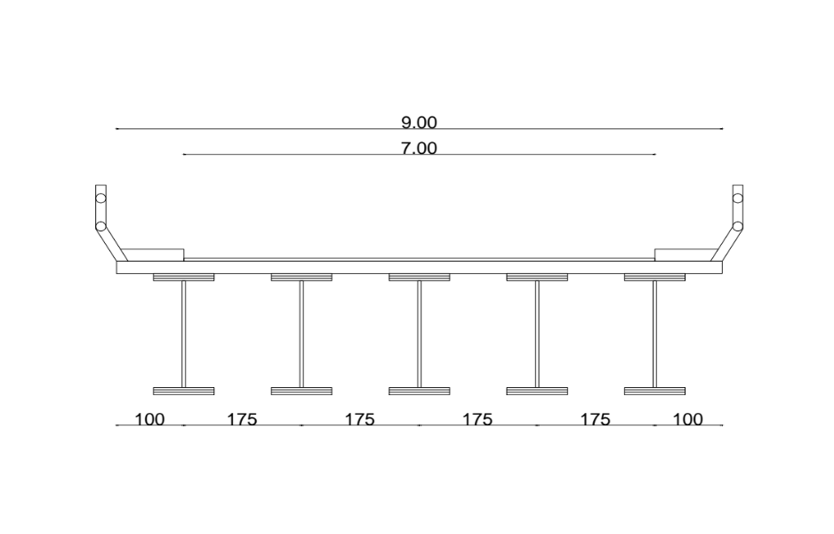
Gambar 3. Potongan Melintang Jembatan
Pembebanan Lantai Kendaraan
- Beban Mati
B.s. plat beton = Tebal plat beton x 1 x B.satuan beton x faktor beban
= 0,20 m x 1 m x 2320,15 Kg/m³ x 1,3 = 603,24 Kg/m
Berat lapisan aspal = Tebal lap. aspal x 1 x B. satuan aspal x faktor beban
= 0.05 m x 1 m x 2245 Kg/m³ x 1,3 = 145,92 Kg/m
Berat air hujan = Tinggi air hujan x 1 x B. satuan air hujan x faktor beban
= 0,05 m x 1 m x 1000 Kg/m³ x 2,0 = 100 Kg/m
Ʃ beban mati (q1) = Berat sendiri plat+berat lapisan aspal+berat air hujan
= 603,24 Kg/m + 145,92 Kg/m + 100 Kg/m = 849,16 Kg/m
- Beban Hidup
- Muatan ‘T’ yang bekerja pada lantai kendaraan adalah tekanan gandar = 225 kN = 22500 kg, atau tekanan roda sebesar =11250 kg (SNI 1725-2016, hal : 41).
- Faktor beban dinamis “FBD” untuk beban T diambil 30%.
FBD = 0,3 (SNI 1725-2016, hal : 45)
Faktor beban () = 1,8 (SNI 1725-2016, hal : 41)
Maka P = ( 1 + 0,30 ) x 11250 = 14625 kg
Jadi total beban hidup P = 14625 kg
Pult atau Beban T = 1,8 x 14625 = 26325 kg
Dimensi Gelagar
Perencanaan Dimensi Plat Badan
Dicoba direncanakan gelagar induk (plate girder) dengan ukuran :
h = 170 cm L sayap = 60 cm
tw = 3 cm tf = 9 cm
Penampang Gelagar
  - Penampang gelagar saat sebelum komposit
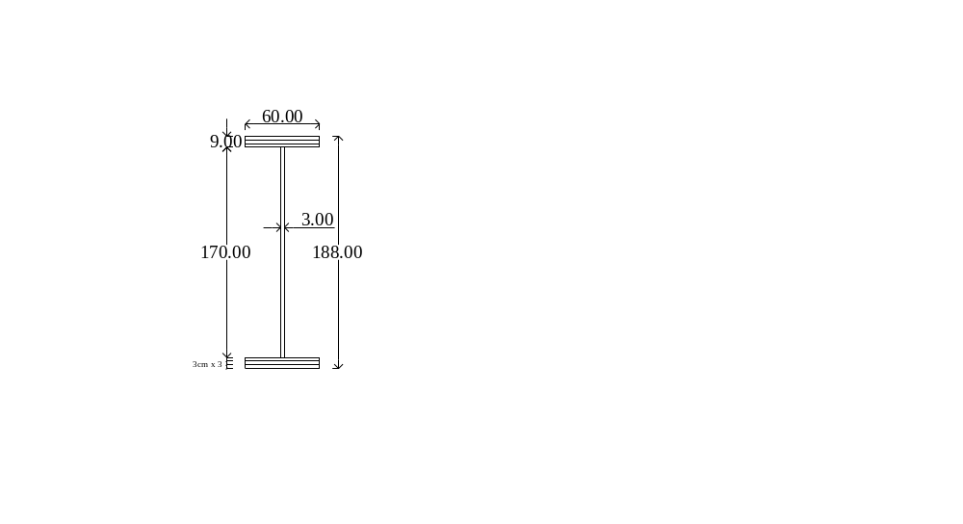
Gambar 4. Penampang Plate Girder
Tabel 1. Analisa Penampang Plate Girder
Bagian Plat | Luas (A) cm² |  | Jarak (d) cm | A . d (cm²)
I | 3 x 60 = 180 |  | 1,5 | 270
II | 3 x 60 = 180 |  | 4,5 | 810
III | 3 x 60 = 180 |  | 7,5 | 1350
IV | 3 x 170 = 510 |  | 94 | 47940
V | 3 x 60 = 180 |  | 180,5 | 32490
VI | 3 x 60 = 180 |  | 183,5 | 33030
VII | 3 x 60 = 180 | 186,5 |  | 33570
∑ | 1590 |  |  | 149460
(Sumber : hasil perhitungan)
  - Penampang gelagar setelah komposit
b_{eq} = 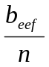 = 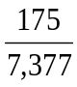= 23,719 cm …......( Salmon Charles, 1996 ; 355)
Beff = 175
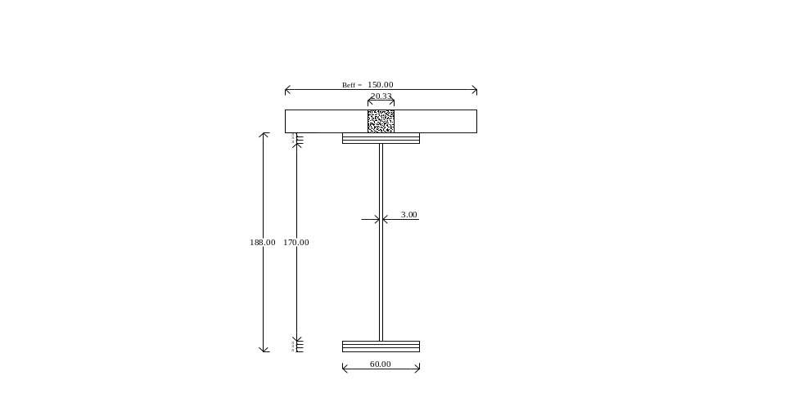
Gambar 5. Penampang plat girder setelah komposit
Tabel 2. Analisa Penampang Sesudah Komposit dari Batas Bawah
Bagian Plat | Luas (A) cm² |  | Jarak (d) cm | A . d (cm²)
Beton | 474,384 |  | 10 | 4743,84
I | 3 x 60 = 180 |  | 21,5 | 3870
II | 3 x 60 = 180 |  | 24,5 | 4410
III | 3 x 60 = 180 |  | 27,5 | 4950
IV | 3 x 170 = 510 |  | 114 | 58140
V | 3 x 60 = 180 |  | 200,5 | 36090
VI | 3 x 60 = 180 |  | 203,5 | 36630
VII | 3 x 60 = 180 | 206,5 |  | 37170
∑ | 2064,384 |  |  | 186003,8
(Sumber : hasil perhitungan)
Perencanaan Abutment
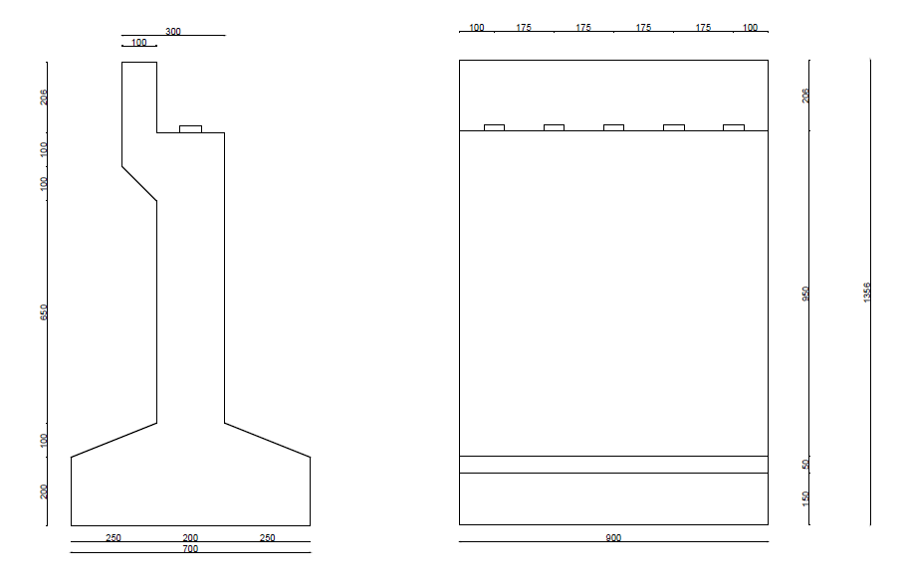
Gambar 6. Perencanaan Abutment Tampank Melintang dan Memanjang
Keterangan:
Panjang (L) = 9,00 m
Lebar (b) atas = 3,00 m
Lebar (b) bawah = 7,00 m
Tinggi (h) = 13,56 m
Berat satuan beton = 2320,15 kg/m³
Berat satuan tanah = 1755 kg/m³
Perhitungan Pembebanan Abutment
Tabel 3. Perhitungan Berat Sendiri Abutment
Titik | Gaya vertikal (ton) |  | Jarak (m) | Momen (t.m)
1 | 1 x 2,06 x 9 x 2,32015 = | 43,016 | 5,00 | 215,078
2 | 3 x 1 x 9 x 2,32015 = | 62,644 | 4,00 | 250,576
3 | ½ x 1 x 1 x 9 x 2,32015 = | 10,441 | 4,83 | 50,428
4 | 2 x 6,5 x 9 x 2,32015 = | 354,983 | 3,50 | 1242,440
5 | ½ x 3 x 0,5 x 9 x 2,32015 = | 26,102 | 1,67 | 43,590
6 | ½ x 3 x 0,5 x 9 x 2,32015 = | 26,102 | 5,33 | 139,122
7 | 8 x 1,5 x 9 x 2,32015 = | 292,339 | 3,50 | 1023,186
R |  | 476,468 | 3,50 | 1667,639
 | Jumlah (Ʃ) = | 1292,094 |  | 4632,060
(Sumber : hasil perhitungan)

Tabel 4. Perhitungan Berat Sendiri Urugan Tanah
Titik | Gaya vertikal (ton) |  | Jarak (m) | Momen (t.m)
W1 | 1/2 x 1 x 1 x 9 x 1.775 = | 7,988 | 5,17 | 41,295
W2 | 1 x 11,56 x 9 x 1,775 = | 253,044 | 6,25 | 1581,525
W3 | 1 x 7,5 x 9 x 1,775 = | 103,838 | 5,00 | 519,188
W4 | 1/2 x 3 x 0,5 x 9 x 1,775 = | 19,969 | 6,17 | 123,207
 | Jumlah | 384,838 |  | 2265,215
(Sumber : hasil perhitungan)

Tabel 5. Perhitungan Titik Berat Abutment
Titik | Volume (m³) |  | Jarak (m) | Volume x Jarak
1 | 1 x 2,06 x 9 = | 18,54 | 5,00 | 92,70
2 | 3 x 1 x 9 = | 27,00 | 4,00 | 108,00
3 | ½ x 1 x 1 x 9 = | 4,50 | 4,83 | 21,73
4 | 2 x 8,5 x 9 = | 153,00 | 3,50 | 535,50
5 | ½ x 2,5 x 1 x 9 = | 11,25 | 1,67 | 18,78
6 | ½ x 2,5 x 1 x 9 = | 11,25 | 5,33 | 59,96
7 | 7 x 2 x 9 = | 126 | 3,50 | 441,00
 | ∑ Jumlah 351,54 |  |  | 1277,67
(Sumber : hasil perhitungan)
Kontrol Stabilitas
- Stabilitas terhadap guling (Bowles, 1993; 90)
SF = $\frac{ΣMV}{ΣMH}=\frac{5229390}{2797333,07}=1,86>1,5$ …………..(OK)
- Stabilitas Terhadap Geser (Bowles, 1993; 85)
SF = $\frac{∑V.tgθ}{∑H}$= $\frac{1200395 x 0,637}{570427,27}$
= 1,643 > 1,5 ……(OK)
- Stabilitas Terhadap Eksentrisitas (Bowles, 1993; 84) e = $\frac{1}{2}$. B - $\frac{∑MV-∑MH}{∑V}$< $\frac{1}{6}$. B
= $\frac{1}{2}$. 7 - $\frac{5229390-2797333,07}{1200395}$ < $\frac{1}{6}$. 7
= 3,5 - 2,49
= 1,010 < 1,333 …….(OK)
- Stabilitas Terhadap Tegangan Tanah
Dengan menggunakan rumus interpolasi didapat daya dukung tanah dengan sudut geser 32,5° sebagai berikut :
$$Nc=20,9+\left(\frac{32,5-32}{36-32}\right)x(42,2-20,9)=23,56$$
$$Nγ=10,6+\left(\frac{32,5-32}{36-32}\right)x(30,5-10,6)=13,09$$
$$Nq=14,1+\left(\frac{32,5-32}{36-32}\right)x(31,6-14,1)=16,29$$
Perencanaan Pondasi Tiang
Data Perencanaan
Diameter tiang pancang = 40 cm = 0,4 meter
Panjang tiang pancang = 26,5 meter
Mutu baja fy (BjTD 40) = 390 Mpa = 3900 kg/cm²
Mutu beton fc’ = 50 Mpa = 500 kg/cm²
Berat jenis beton = 2240 +2,29 . fc (SNI-1725-2016;13)
= 2240 + 2,29 . 50
= 2354,5 kg/m³
Gaya vertikal = 1200395 kg = 1200,395 ton
Perhitungan Daya Dukung Tiang Pancang
- Berdasarkan kekuatan bahan tiang
P_{tiang} = ØPn maks = 0,85. Ø[ (0,85.fc x(Ag-Ast) + fy.Ast)]
Dimana :
ØPn maks = kekuatan yang diijinkan pada tiang pancang (KN)
A_{tiang} (Ag) = luas penampang tiang pancang (mm²)
A_{Tulangan} (Ast) = Luas Penampang Tulangan (mm²)
Ø = Faktor reduksi 0,70
fc’ = 50 Mpa
fy = 390 Mpa
A_{tiang} = ¼ x 3,14 x (400)² = 125600 mm²
A_{Tulangan} = ¼ x 3,14 x (12)².9 =1017,36 mm²
ØPn = 0,85. Ø (0,85.fc x(Ag-Ast) + fy.Ast)
= 0,85.0,70 (0,8.50 (125600 –1017,36)+(390.1017,36).(10⁻³)
= 3386,462 kN = 338,646 ton
- Kemampuan terhadap kekuatan tanah
- $Pa= \frac{q_{c} x A_{p}}{FK1}+\frac{\sum{l_{i}f_{i} x A_{st}}}{FK2}$
- Dimana :
- Pa = Daya dukung ijin
- qc = 20 x N, untuk tanah lempung
- 40 x N, untuk tanah pasir
- N = Nilai N SPT
- Ap = Luas penampang tiang
- Ast = keliling penampang tiang
- li = panjang tiang yang ditinjau
- fi = gaya geser pada selimut segmen tiang
- untuk tanah lempung fi = N, maksimum 12 ton/m²
- untuk tanah berpasir fi = N/5, maksimum 10 ton/m²
- FK1,FK2 = faktor keamanan , 3 dan 5
- Daya dukung ijin tekan berdasarkandata SPT pada kedalaman 2,50 m di bawah permukaan tanah :
- Ap = 1256 cm² = 0,1256 m²
- li = 2,5 m
- fi = N/5 = 8/5 =1,6 ton/m² (kerikil)
- Ast = 3,14 x 0,40 cm = 1,256 m
- N = 8
- qc = 40 x N = 40 x 8 = 320 t/m²
- $Pa= \frac{q_{c} x A_{p}}{FK1}+\frac{\sum{l_{i}f_{i} x A_{st}}}{FK2}$
- $Pa= \frac{320 x 0,1256}{3}+\frac{2,5 x 1,6 x 1,256}{5}$ = 14,402 ton
Perhitungan daya dukung tekan tiang berdasar data SPT pada masing-masing kedalaman bisa dilihat pada tabel Berikut :
Tabel 6. Daya dukung tekan tiang berdasarkan data SPT
Kedalaman | li | Jenis | N | qc | Ap | Ast | fi | li.fi | åli.fi | P all
(m) | (m) | tanah | SPT | (t/m²) | (m²) | (m) | (t/m²) | (t/m) | (t/m) | (ton)
2.5 | 2.5 | kerikil | 8 | 320 | 0.1256 | 1.256 | 1.6 | 4 | 4 | 14.402
4.5 | 2 | pasir | 13 | 520 | 0.1256 | 1.256 | 2.6 | 5.2 | 9.2 | 24.082
6.5 | 2 | pasir | 15 | 600 | 0.1256 | 1.256 | 3 | 6 | 15.2 | 28.938
8.5 | 2 | lempung | 12 | 240 | 0.1256 | 1.256 | 12 | 24 | 39.2 | 19.895
10.5 | 2 | lempung | 9 | 180 | 0.1256 | 1.256 | 9 | 18 | 57.2 | 21.905
12.5 | 2 | lempung | 12 | 240 | 0.1256 | 1.256 | 12 | 24 | 81.2 | 30.445
14.5 | 2 | lempung | 20 | 400 | 0.1256 | 1.256 | 20 | 40 | 121.2 | 47.192
16.5 | 2 | lempung | 28 | 560 | 0.1256 | 1.256 | 28 | 56 | 177.2 | 67.958
18.5 | 2 | lempung | 32 | 640 | 0.1256 | 1.256 | 32 | 64 | 241.2 | 87.384
20.5 | 2 | lempung | 29 | 580 | 0.1256 | 1.256 | 29 | 58 | 299.2 | 99.442
22.5 | 2 | lempung | 25 | 500 | 0.1256 | 1.256 | 25 | 50 | 349.2 | 108.652
24.5 | 2 | lempung | 33 | 660 | 0.1256 | 1.256 | 33 | 66 | 415.2 | 131.930
26.5 | 2 | lanau pasir | 50 | 2000 | 0.1256 | 1.256 | 10 | 20 | 435.2 | 193.056
28.5 | 2 | lempung | 25 | 500 | 0.1256 | 1.256 | 25 | 50 | 485.2 | 142.816
30.5 | 2 | lempung | 24 | 480 | 0.1256 | 1.256 | 24 | 48 | 533.2 | 154.036

Perhitungan Jumlah Tiang
$n=\frac{\sum{V}}{Qsp}$ _{(Sarjono Hs, 1998 ; 53)}
Dimana :
n = Jumlah tiang
$\sum{V}$ = Gaya vertikal
= 1200,395 ton
$Qsp$ = Kemampuan satu tiang pancang (kg)
n = $\frac{1200,395}{185,212}$
= 11,365 buah
Direncanakan tiang pancang 16 buah
Tiang Pancang Beton Menerima Gaya Eksentris
P=1200,395 ton
MH=2797,333 ton

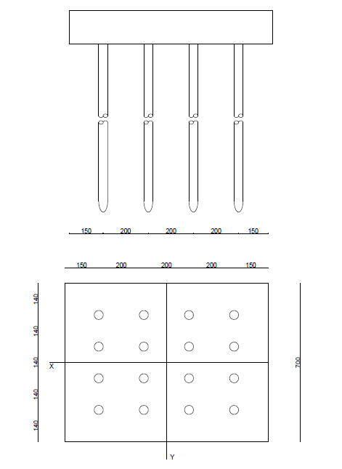
Gambar 7. Gaya Eksentris pada Tiang Pancang
Diketahui :
ΣV = 1200395 kg = 1200,395 ton
ΣMH = 2797333,07 kg.m = 2797,333 ton.m
nx = 4 buah
ny = 4 buah
Xmax = 3 m
Ymax = 1 m
→$\sum{X^{2 }} =4 . 2. \left[{3,0}^{2}\right]+ 4 . 2. \left[{1,0}^{2}\right]$
= 72 + 8
= 80 m²
→$\sum{Y^{2 }} =4 . 2 . \left[{2,1}^{2}\right]+4 . 2. \left[{0,7}^{2}\right]$
= 35,28 + 3,92
= 39,2 m²
Maka $P_{mak }= \frac{\sum{V}}{n}±\frac{\sum{MH . Y_{max} }}{nx . \sum{Y^{2}}}$ (Sarjono Hs, 1998 ; 55)
= $\frac{1200,395 }{16} ± \frac{2797,333 x 2,1}{4 x 39,2}$
= 75,024 + 37,464
= 112,488 ton < q_{tiang} = 141,872 ton …………….(aman)

PENUTUP
Kesimpulan dan Saran
Berdasarkan hasil analisa perhitungan pada studi alternatif perencanaan jembatan dengan plate girder pada jembatan Kali Anyar Balekambang – Kedungsalam Malang, maka dapat disimpulkan sebagai berikut :
1. Hasil perencanaan besarnya pembebanan dan dimensi plat lantai kendaraan dari perhitungan beban primer didapat, Berat plat lantai kendaraan : 1486,037 kg/m, Beban sendiri gelegar : 1372,965 kg/m, beban hidup : 2464,914 kg/m dan beban garis ”P” : 11466 kg. Sedangkan untuk beban sekunder didapat Beban angin : 1678,007 kg/m dan akibat Gaya rem : 3305,375 kg. Perencanaan dimensi plat lantai kendaraan menggunakan mutu beton fc’ = 35 Mpa dengan tebal plat beton : 20 cm, tulangan arah melintang : tulangan tarik D16 - 150 mm, tulangan tekan D16 – 300 mm, dan tulangan arah memanjang D12 – 250, dengan mutu baja tulangan BjTD 35 ( fy = 345 Mpa).
2. Gelagar tipe plat menggunakan baja konstruksi BJ 55 ( fy = 410 Mpa).
Dengan dimensi tinggi 188 cm, lebar flens atas dan bawah 60 cm, tebal badan gelagar 3 cm, dan tebal flens 9 cm.
3. Dari perhitungan yang direncanakan maka diperoleh ukuran abutment dengan tinggi 13,56 m, panjang abutment sesuai dengan lebar jembatan yaitu 9 m, lebar bagian bawah abutment 7 m, dan lebar bagian atas abutment 3 m. Untuk abutment menggunakan mutu beton fc’ = 35 Mpa dan mutu baja tulangan BjTD 40 ( fy = 390 Mpa)
4. Berdasarkan dari data SPT maka fondasi yang dipakai adalah pondasi tiang pancang dengan kedalaman 26,5 meter, diameter luar 40 cm, diameter dalam 31 cm dan jumlah tiang sebanyak 16 buah. Diperoleh tulangan pokok sebesar 9 D12, dan tulangan spiral sebesar D12 – 300.
Saran
- Dalam studi tugas akhir ini perencanaan konstruksi menggunakan plate girder, dimana bentang jembatan perlu diperhatikan. Alternatif lain konstruksi gelagar yang dapat dipakai misalnya box girder atau gelagar pratekan.
- Untuk perencanaan pondasi dapat memakai pondasi tiang pancang miring atau pondasi jenis lainnya yaitu pondasi kaison atau pondasi sumuran.

DAFTAR PUSTAKA
Anonim, 2016. SNI-1725-2016 Pembebanan Untuk Jembatan. Badan Standard Nasional.
Bowles, J.E., 1993. Sifat-sifat Fisis dan Geoteknis Tanah, Edisi Keempat. Jakarta: Erlangga.
Departemen Pekerjaan Umum, 2005. Standar Pembebanan Jembatan RSNI T-02-2005. Jakarta: Badan Litbang Pekerjaan.
Lin, T. Y. 1970. Design of Prestressed Concrete Structures. Charles E. Tuttle.
Manu, Agus Iqbal. 1995. Perhitungan Cara Load Balancing dalam Beton Pratekan. Jakarta: Direktorat Bina Program Jalan Direktorat Jendral Bina Marga Departemen Pekerjaan Umum 1978.
Struyk, H. J., dan K.H.C.W. Van Der Veen. 1984. Perencanaan Jembatan Katungai Kalbar.
Supriyadi, Bambang. dan Agus Setyo Muntohar. 2007. Jembatan. Yogyakarta: Beta Offset.
Sosrodarsono, Suyono., dan Kazuto Nakazwa. 2000. Soil Mechanics; Foundations. Jakarta: PT. Pradya Paramita.
Trihastuti, Restu. 2020. Studi Alternatif Perencanaan Jembatan Pratekan di Desa Banyumas Kecamatan Sampang-Madura. Malang.

